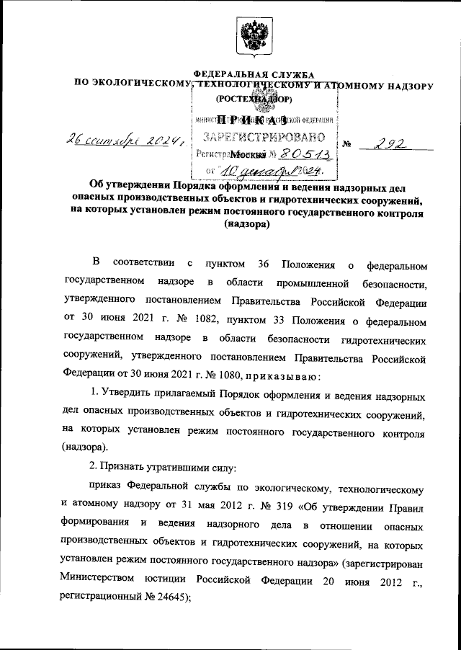

**Приказ Федеральной службы по экологическому, технологическому**

**и атомному надзору от 26.09.2024 № 292 «Об утверждении Порядка оформления и ведения надзорных дел опасных производственных объектов и гидротехнических сооружений, на которых установлен режим постоянного государственного контроля (надзора)»**

**Утвержден новый Порядок оформления и ведения надзорных дел опасных производственных объектов и гидротехнических сооружений,   
на которых установлен режим постоянного государственного контроля (надзора).**

Документ устанавливает требования к оформлению и ведению территориальными органами Ростехнадзора надзорных дел опасных производственных объектов I класса опасности и гидротехнических сооружений I класса, на которых установлен режим постоянного государственного контроля (надзора).

Информация взята из открытых интернет-источников.